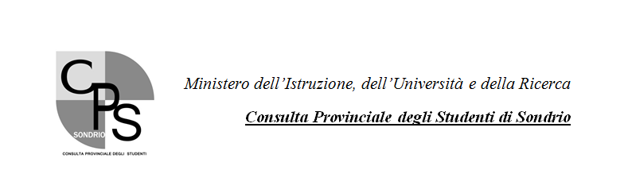

Nota della Consulta n. 001/2014 del 07/04/2014

- Agli studenti delle classi 4^ e 5^
degli IIS della Provincia di Sondrio

Oggetto: Progetto “Quale futuro in Europa?”

La Consulta Provinciale degli Studenti di Sondrio ha l’onore di invitarvi ad un dibattito fra Parlamentari, Europarlamentari o candidati al Parlamento Europeo, dal tema “Quale futuro in Europa”, che si svolgerà il giorno martedì 29 aprile. Gli studenti potranno assistere ad un dibattito fra quattro esponenti dei principali partiti presenti sul territorio: Partito Democratico, Lega Nord, Forza Italia e Movimento 5 Stelle. Il confronto verrà svolto seguendo regole chiare volte a garantire il medesimo spazio e tempo a tutti i rappresentanti presenti sul palco.

La giornata, così strutturata, per noi studenti è sicuramente un’ottima occasione durante la quale potremo iniziare a riflettere sulle tematiche collegate all’Europa ed alla politica in generale
Si prega di far pervenire, tramite la vostra segreteria scolastica, le adesioni entro e non oltre il 16 aprile.

L’evento, che si terrà presso il Polo Fieristico di Morbegno, sarà a carico della Consulta, escluse le spese di trasporto che saranno a carico degli studenti con un costo pari a €5,00 da Sondrio, €6,00 da Tirano e Chiavenna.
Per ulteriori informazioni potete rivolgervi ai rappresentanti di Consulta del vostro istituto oppure agli indirizzi e-mail zuccalli.raul@gmail.com o simo.agu@gmail.com.

Confidando in una numerosa partecipazione, vi porgiamo distinti saluti.

Per la Consulta, il Presidente
Raul Zuccalli

